Таблицы Шульте
как метод развития быстрой реакции на дорожную ситуацию
у современного водителя
Часть I

Современная дорога полна неожиданностей. Поэтому при обучении вождению необходима большая концентрация внимания обучающихся, умение мгновенно оценивать дорожную обстановку. Очень важна интенсивность и скорость мыслительных процессов, ориентация в пространстве, скорость движения глаз, быстрое переключение внимания с одной задачи на другую. И для достижения всех поставленных целей нам важно развивать синхронную и гармоничную работу обеих полушарий головного мозга, а также расширять боковое периферическое зрение. В этом помогают таблицы Шульте.
Таблицы Шульте – это квадрат, разделенный на двадцатьпять ячеек, в которые вписаны числа от 1 до 25 в случайном порядке.
Задача состоит в том, чтобы, глядя на квадрат, найти все числа по порядку от 1 до 25 или от 25 до 1 и уложиться в минимальный отрезок времени (идеально в 25 секунд).
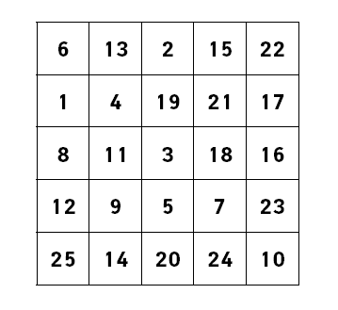

Для того, чтобы работать с таблицей, мы должны расширять поле зрения, именно поле периферийного бокового зрения. На таблицу смотрим сначала в центральную часть. Это числа 2, 19, 3, 5, 20 (в средний столбик). При работе с таблицами Шульте нельзя бегать глазами по всей таблице. Нужно постепенно приучать ученика, чтобы он смотрел только по этой вертикальной линии и при этом видел правую и левую сторону боковым периферийным зрением.
Как только мы видим, что глаза ученика перемещаются вверх и вниз, мы еще больше сужаем это поле и разрешаем смотреть только на три числа (19, 3, 5). Из числа 19 мы должны увидеть верхнюю часть нашей таблицы, из числа 5 мы должны увидеть нижнюю часть нашей таблицы, а из числа 3 правую и левую часть таблицы.
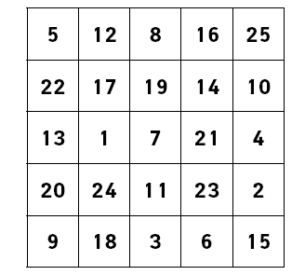

Таким образом мы формируем периферийное зрение не только справа и слева, но сверху и снизу.
Далее мы эту таблицу еще сужаем, мы смотрим только на число 3 и при этом боковым зрением сразу охватываем всё поле нашей таблицы.
Для чего это делается в практическом плане? Почему таблицы Шульте приносят хорошие результаты?
Мы это делаем для того, чтобы быстро ориентироваться на дороге (важно видеть всю дорогу целиком, а не отдельные элементы).
Водителю необходимо развивать свое боковое зрение, видеть шире, замечать происходящее как слева, справа и перед собой.
Ученик при помощи таблиц Шульте учится видеть не только сиюминутную картинку, но и предвидеть (исходя из увиденного) дорожную ситуацию целиком.
Работа с таблицами Шульте помогает развивать этот навык (быстрее видеть и считывать информацию). За счет этого можно просчитать и предугадать последующие дорожные события, что позволит не попасть в ДТП.
В этой статье я описываю работу с таблицами Шульте только на начальной стадии.
Последующую информацию по работе с данными таблицами я опишу в других своих статьях.

Драчёв С.В., педагог дополнительного образования ГБУ ДО ЦТТ
Адмиралтейского района Санкт-Петербург

